SENAI ETTORE ZANINI
TÉCNICO DESENVOLVIMENTO DE SISTEMAS

PROJETO TREINO TOTAL
Relatório
&
Apresentação

Sertãozinho
2024
Larissa Iaquimitro Ravanelli
Pedro Henrique Campos
Rafael Seles de Souza
Rian Siqueira Durigan
Yasmim Cassêz Dias Guimarães

PROJETO TREINO TOTAL
Relatório
&
Apresentação

Trabalho de conclusão de Curso para obtenção do título de Técnico em Desenvolvimento de Sistemas apresentado ao Serviço Nacional de Aprendizagem Industrial.

Sertãozinho
2024
Larissa Iaquimitro Ravanelli
Pedro Henrique Campos
Rafael Seles de Souza
Rian Siqueira Durigan
Yasmim Cassêz Dias Guimarães

TREINO TOTAL
Documento
De
Projeto

Trabalho de conclusão de Curso para obtenção do título de Técnico em Desenvolvimento de Sistemas apresentado ao Serviço Nacional de Aprendizagem Industrial.

Aprovado por:

__________________________________________________________ _________
Nome data

__________________________________________________________ _________
Nome data

__________________________________________________________ _________
Nome data
RESUMO
Este projeto visa criar um programa para academias com o objetivo de registrar e acompanhar minuciosamente os treinos dos alunos e gerenciar eficientemente os equipamentos e instrutores. A ideia é desenvolver uma ferramenta que não só aprimore a administração dos treinos, mas também promova a interação dos alunos ao fornecer uma interface intuitiva que facilite o trabalho dos instrutores. A plataforma contará com recursos como registro detalhado de alunos e histórico completo de treinos com acompanhamento de séries de exercícios realizados. Também terá controle total sobre os equipamentos com manutenção rigorosa e controle de disponibilidade e uso adequado dos dispositivos. Além disso o sistema oferecerá análises avançadas que trarão informações preciosas sobre o progresso dos alunos e eficiência no uso dos aparelhos permitindo aos instrutores e gestores tomarem decisões embasadas para melhorar as práticas de treinamento. Por meio do emprego de tecnologias seguras garantidas pelo software, o sistema proporcionará a preservação dos dados além da manutenção conveniente para satisfazer as demandas das academias de forma eficiente proteção ampla em um ambiente de treinamento organizado que estimule os usuários.

Palavras-chave: Sistema de gestão de academias, Monitoramento de treinos, Gerenciamento de equipamentos, Tecnologia da informação.

ABSTRACT
This project aims to create a program for gyms with the goal of meticulously recording and tracking students' workouts and efficiently managing equipment and instructors. The idea is to develop a tool that not only enhances workout administration but also promotes student interaction by providing an intuitive interface that facilitates the instructors' work. The platform will feature detailed student registration and a complete workout history with tracking of exercise sets performed. It will also have comprehensive equipment control with rigorous maintenance, monitoring availability, and ensuring proper use of devices. Additionally, the system will offer advanced analytics that provide valuable insights into students' progress and equipment efficiency, allowing instructors and managers to make informed decisions to improve training practices. Through the use of secure technologies guaranteed by the software, the system will ensure data preservation and provide convenient maintenance to meet the needs of gyms efficiently, offering comprehensive protection in an organized training environment that motivates users.

Keywords: Gym management system, Workout monitoring, Equipment management, Information technology.

ILUSTRAÇÕES
Figura 1- Caso de Uso- Fonte: autoral 12
Figura 2- MER 17
Figura 3- DER 18
Figura 4- Mockup Home 25
Figura 5- Cadastro Exercício 26
Figura 6- Cadastro Professor 26
Figura 7- Cadastro Aparelho 27
Figura 8- Cadastro Aluno 27
Figura 9- Login Site 28
Figura 10- Lista Exercicío 28
Figura 11- Lista Aparelho 29
Figura 12- Lista Professor 29
Figura 13- Lista Aluno 30
Figura 14- Página de acesso a exercicío e aparelho 30

TABELAS
Tabela 1- Requisitos Funcionais 13
Tabela 2- Diagrama de classes 15
Tabela 3- Dicionário de dados Alunos 19
Tabela 4- Dicionário de dados Professor 19
Tabela 5- Dicionário de dados Treino 19
Tabela 6- Dicionário de dados Exercício 20
Tabela 7- Dicionário de dados Aparelho 20
Tabela 8- Rotas de aplicação 21
Tabela 9- Paleta de Cores 23
Tabela 10- Paleta de cores 24

Sumário
1 INTRODUÇÃO 10
1.1 Objetivos 10
1.2 Metodologia 10
2 DESCRIÇÃO GERAL DO SISTEMA 11
2.1 Descrição dos atores 11
2.2 Requisitos funcionais 12
2.2.1 RF001 - Cadastro de Professor 14
2.2.2 RF002 - Cadastro Aluno 14
2.2.3 RF003 - Cadastro Equipamentos de Musculação 14
2.2.4 RF004 – Criação de Treinos 14
2.2.5 RF005 – Interface de login 14
2.2.6 RF006 – Acompanhamento de Treinos de alunos 14
2.3 Requisitos não funcionais 14
3 MODELAGEM DO SISTEMA 15
3.1 Diagrama de Classes 15
3.2 Banco de Dados 15
3.2.1 MER 17
3.2.2 DER 18
3.2.3 Dicionário de Dados 19
4 ROTAS DA APLICAÇÃO – BACK-END 21
5 INTERFACE E EXPERIÊNCIA DO USUÁRIO 23
5.1 Experiência do usuário (UX) 23
5.2 Paleta de Cores 23
5.3 Mockup 25
5.3.1 Interface Principal 25
5.3.2 Interfaces de Cadastro 25
5.3.3 Listagem 28
5.3.4 Interfaces de acesso a registro exercício e aparelho 30
BIBLIOGRAFIA 31
ANEXO I – EQUIPE 32
ANEXO II – VERSÃO DOCUMENTO 34
ANEXO III – CASOS DE TESTE 36

1 INTRODUÇÃO
Nos últimos tempos, as academias têm cada vez mais contado com soluções tecnológicas para otimizar suas operações diárias; desde o registro de alunos até o gerenciamento dos treinos. Essa digitalização não apenas melhora a eficiência administrativa como também eleva o nível da experiência dos frequentadores. Nesse contexto, é essencial investir em softwares especializados para academias, de modo acompanhar as mudanças do setor e corresponder às demandas crescentes, além de garantir serviços personalizados e altamente eficientes.

1.1 Objetivos
Este documento tem como finalidade apresentar de maneira clara os requisitos funcionais e não funcionais e toda documentação relacionada ao sistema em questão para facilitar o entendimento tanto do cliente sobre as funcionalidades do sistema quanto dos desenvolvedores sobre como implementá-las.
Para alcançar o objetivo geral, foram definidos os seguintes objetivos específicos:
• Analisar as necessidades funcionais de uma academia moderna.
• Projetar as funcionalidades do software com base nas práticas ágeis do SCRUM.
• Desenvolver e implementar o software seguindo as etapas definidas nos sprints do SCRUM.
• Realizar testes e validações do software em um ambiente real de academia.

1.2 Metodologia
Este projeto utilizará a metodologia SCRUM para o desenvolvimento do software TreinoTotal. A aplicação do SCRUM será realizada por meio de ciclos iterativos, chamados de sprints, onde as funcionalidades do software serão desenvolvidas, testadas e validadas em colaboração com os stakeholders. Cada sprint será planejado com base em nas necessidades da academia, garantindo que as entregas ocorram de forma contínua e eficiente. Essa abordagem assegura um desenvolvimento promissor, transparente, seguro e eficaz, beneficiando todos os seus envolvidos.

2 DESCRIÇÃO GERAL DO SISTEMA
A necessidade de um guia eficiente para o acompanhamento da saúde tem crescido significativamente nos últimos anos. O avanço da tecnologia trouxe novas formas de conectar pessoas a serviços de saúde. Isso não apenas oferece acompanhamento, mas também uma visão detalhada da evolução da saúde individual.
Até agora, muitas ferramentas existentes têm falhado em atender às expectativas dos usuários. Em resposta, a ProSaúde Academia criou o TreinoTotal. Este sistema é projetado para ajudar os usuários a monitorar e otimizar suas rotinas de treino.
O TreinoTotal oferece acesso a informações detalhadas sobre exercícios, como o nome, equipamento necessário, repetições e carga recomendada. Além disso, permite acompanhar a evolução física com dados fornecidos pelos professores, como IMC, medidas corporais e percentual de gordura.
Quanto mais detalhados forem os requisitos do sistema, mais funcionalidades serão apresentadas. Todas elas convergem para a visão principal do TreinoTotal: fornecer um acompanhamento completo e personalizado para a melhoria contínua da saúde e performance dos usuários.

2.1 Descrição dos atores
Os papéis desempenhados pelos diversos usuários que interagem com o sistema representam as diferentes funções e responsabilidades que cada tipo de usuário terá. Esses papéis podem incluir qualquer elemento externo que interaja com o sistema, esses papéis serão representados e nomeados como autores.
Os autores dessa aplicação se resumirão a:
Aluno - o usuário principal, deverá ter a disponibilidade de se cadastrar ou realizar login no sistema, além disso devem acessar seus treinos.
Professor – o responsável principal, deverá assim como o aluno, ter a disponibilidade de se cadastrar ou realizar o login, além disso, deve ter capacidade de cadastrar exercícios e aparelhos no sistema. O professor também é responsável por montar um treino para seus alunos, de forma que consiga acompanhar seus alunos também.
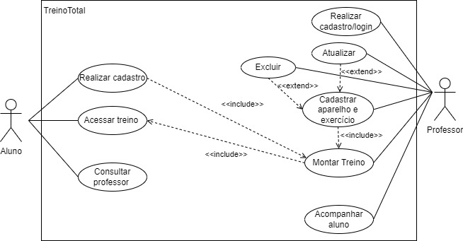
Figura 1- Caso de Uso- Fonte: autoral

2.2 Requisitos funcionais
Requisitos Funcionais são as funcionalidades específicas para um software desempenhar plenamente suas funções. É por meio desses requisitos que é determinada a forma com que o sistema deverá responder ou agir mediante determinadas ações do usuário.

RF001 | Cadastro de Professor | O sistema deve permitir o cadastro dos professores com as seguintes informações:  nome, cpf, data de nascimento, telefone, endereço, email, senha, data de Contratação, Formação e especialidade.
RF002 | Cadastro de Aluno | O sistema deve permitir o cadastro dos alunos com as seguintes informações:  nome, cpf, data de nascimento, telefone, endereço, email, senha, peso, altura e IMC.
RF003 | Cadastro de Equipamentos de Musculação | O sistema deve permitir o cadastro dos professores com as seguintes informações: nome do aparelho e músculos ativados.
RF004 | Criação de Treinos | O sistema deve permitir que o professor crie treinos utilizando as informações: aluno, exercício e aparelho.
RF005 | Interface de Login | O sistema deve permitir que o usuário acesse suas informações quando realizar um login, com as informações: e-mail e senha
RF006 | Acompanhamento de Treinos pelos Alunos | O sistema deve permitir que o aluno acesse seu treino desenvolvido pelo professor.
Tabela 1- Requisitos Funcionais

2.2.1 RF001 - Cadastro de Professor
O sistema deve permitir o cadastro de professores, exigindo que sejam fornecidos nome, CPF, data de nascimento, telefone, endereço, e-mail, senha, data de contratação, formação e especialidade. Os dados inseridos devem ser validados para garantir que todos os campos obrigatórios sejam preenchidos e que informações como CPF e datas sejam válidas.

2.2.2 RF002 - Cadastro Aluno
O sistema deve permitir que novos alunos se cadastrem com informações como nome, CPF, data de nascimento, telefone, endereço, email, senha, peso, altura e IMC. Após o cadastro, o aluno deve receber uma confirmação e poder acessar sua conta.

2.2.3 RF003 - Cadastro de Equipamentos de Musculação
O sistema deve permitir o cadastro de equipamentos de musculação com nome do aparelho e músculos ativados. Os dados inseridos devem ser comparados com os já cadastrados, para que não haja conflitos.

2.2.4 RF004 – Criação de Treinos
O sistema deve permitir que o professor crie treinos para os alunos, utilizando informações de aluno, exercício e aparelho. Todos os dados devem ser validados para garantir a consistência e a precisão das informações inseridas.

2.2.5 RF005 – Interface de login
O sistema deve permitir que os alunos e professores acessem o site com suas informações realizando um login, com as informações: email e senha.

2.2.6 RF006 – Acompanhamento de Treinos pelos alunos
O sistema deve permitir que o aluno acesse seu treino desenvolvido pelo professor. As informações sobre os treinos devem ser validadas para garantir que o aluno receba detalhes precisos e atualizados sobre seu plano de treino.

2.3 Requisitos não funcionais

3 MODELAGEM DO SISTEMA

A modelagem do sistema auxilia na criação e organização do sistema, auxiliando na visualização dos dados e informações necessárias.

3.1 Diagrama de Classes

O diagrama de classes é uma representação gráfica da estrutura de um sistema, que vai auxiliar na compreensão das relações entre os envolvidos, facilitando na organização e visualização clara do código.

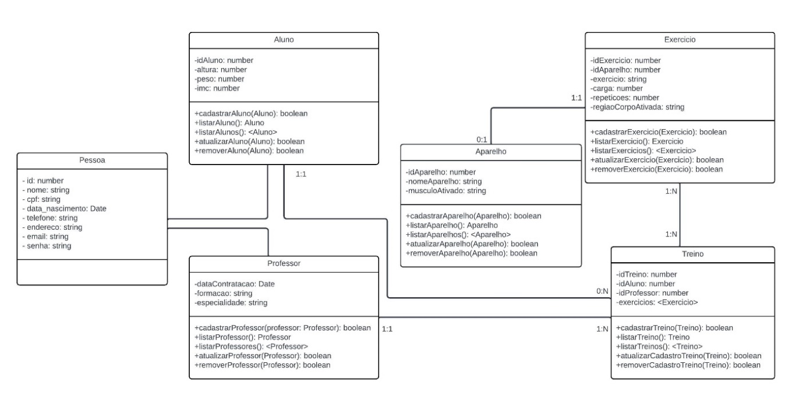
Tabela 2- Diagrama de classes

3.2 Banco de Dados
O Banco de Dados Relacional se organiza em relações predefinidas, utilizando de tabelas com colunas e linhas para proporcionar uma melhor visualização e entendimento do sistema. Ele utiliza de conceitos como tabelas, chaves primárias e estrangeiras para estruturar e relacionar os dados do sistema. Algumas das vantagens desse sistema de dados são: estruturas mais organizadas, flexibilidade, compatibilidade com a ACID, facilidade no uso, segurança integrada, colaboração e normalização de banco de dados. O TreinoTotal contará com um banco de dados relacional, a expressar-se numa série de relações pré-definidas. Utilizando tabelas compostas por colunas e linhas, torna possível encarar o sistema de forma clara e com a capacidade para compreensão intuitiva. Este tipo de banco estará baseado em noções como tabelas, chaves primárias e chave estrangeira, permitindo uma estruturação organizada e coerente dos dados. Além disso, o banco de dados relacional oferece: estrutura organizada, flexibilidade, fácil utilização, adequação aos padrões do ACID, segurança embutida, colaboração eficaz e normalização, todos eles elementos que permitirão que o TreinoTotal seja uma plataforma resistente e pronta para o uso da academia e de seus sistemas.

3.2.1 MER
O Modelo Entidade Relacionamento é uma representação feita para se parecer com a forma com que o usuário vê sobre os dados. Sendo tendo por base a visão do mundo real, sendo abstrações na sua forma mais pura baseada no vínculo ou relacionamento entre os objetos de uma entidade.
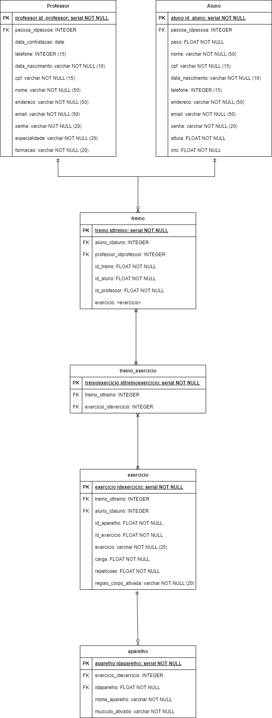
Figura 2- MER

3.2.2 DER
O DER é a forma gráfica de se visualizar como as entidades se interjam para a formação da estrutura do sistema. Esta visualização facilita tanto o entendimento como o desenvolvimento, além de garantir que a organização e a integridade continuarão presentes e intactas durante a fase de implementação do banco de dados.
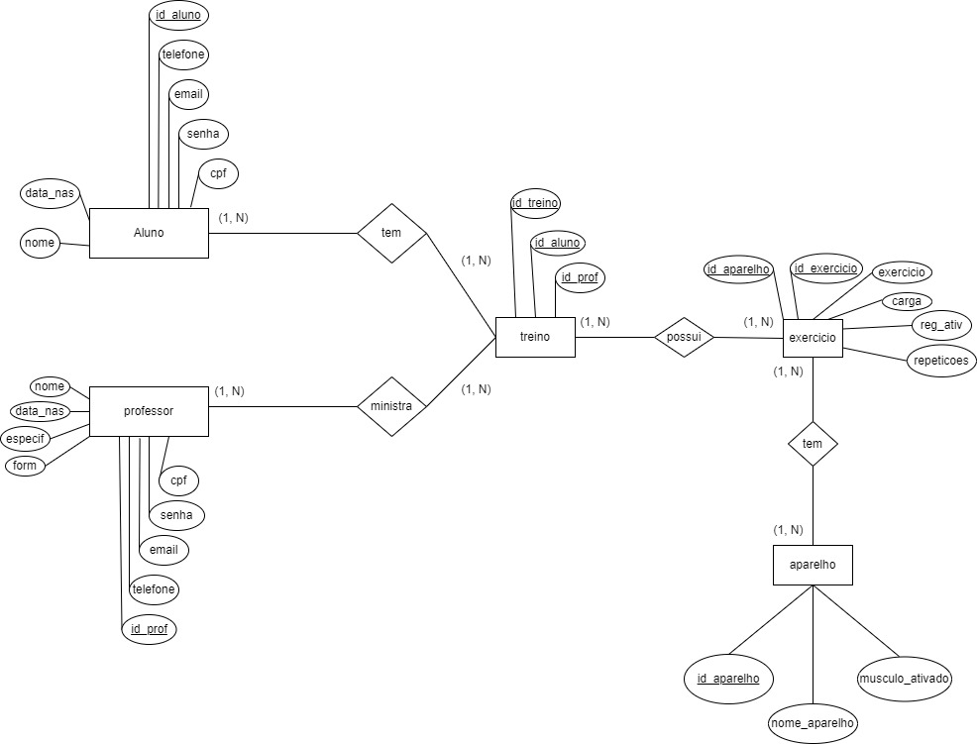
Figura 3- DER

3.2.3 Dicionário de Dados
Um dicionário de Dados é uma estrutura de um compilado de informações que serão utilizados no software. Consiste em identificar todos os elementos relacionados que possibilitam atribuir um significado específico a cada termo.
Tabela: Aluno
Índice | Nome Variável | Tipo | Comentário
1 | Id_aluno | number | Identificador do usuário no sistema.
2 | nome | string | Nome cadastrado
3 | cpf | string | CPF do usuário
4 | data_nascimento | Date | Data de nascimento no formato dd/mm/aaaa
5 | telefone | string | Telefone do usuário
6 | endereco | string | Endereço do usuário
7 | email | string | E-mail do usuário utilizado para login
8 | senha | string | Senha cadastrada para realizar o login
9 | altura | number | Altura do usuário
10 | peso | number | Peso do usuário
11 | imc | number | IMC do usuário === “peso/(altura x altura)”
Tabela 3- Dicionário de dados Alunos
Tabela: Professor
Índice | Nome Variável | Tipo | Comentário
1 | id_professor | number | Identificador do usuário no sistema.
2 | nome | string | Nome cadastrado
3 | cpf | string | CPF do usuário
4 | data_nascimento | Date | Data de nascimento no formato dd/mm/aaaa
5 | telefone | string | Telefone do usuário
6 | endereco | string | Endereço do usuário
7 | email | string | E-mail do usuário utilizado para login
8 | senha | string | Senha cadastrada para realizar o login
9 | data_contratacao | Date | Data em que o professor foi contratado
10 | formacao | string | Tipo de formação do professor
11 | especialidade | string | Área de especialização do professor
Tabela 4- Dicionário de dados Professor
Tabela: Treino
Índice | Nome Variável | Tipo | Comentário
1 | id_treino | number | Identificação do Treino
2 | id_aluno | number | Identificação do aluno
3 | id_professor | number | Identificação do Professor
4 | exercicio | <Exercicio> | Array dos exercício do treino
Tabela 5- Dicionário de dados Treino

Tabela: Exercício
Índice | Nome Variável | Tipo | Comentário
1 | id_exercicio | number | Identificação do exercício
2 | id_aparelho | number | Identificação do aparelho utilizado no exercício
3 | exercicio | string | Nome do exercício
4 | carga | number | Carga utilizada no exercício
5 | repeticoes | number | Número de repetições realizadas
6 | regiao_corpo_ativa | string | Músculo trabalhado durante o exercício
Tabela 6- Dicionário de dados Exercício
Tabela: Aparelho
Índice | Nome Variável | Tipo | Comentário
1 | id_aparelho | number | Identificação do aparelho
2 | nome_aparelho | string | Nome do aparelho
3 | musculo_ativado | string | Músculo trabalhado durante o exercício no aparelho
Tabela 7- Dicionário de dados Aparelho

4 ROTAS DA APLICAÇÃO – BACK-END
Verbo | Rota | Parâmetros | Função Acessada | Comentário
GET | / | - | - | Rota principal da aplicação, utilizada para testar a conexão com o servidor.
POST | /login | - | - | Rota utilizada para acessar o banco de dados.
GET | /listar-alunos | - | -Alunos.listarAlunos() | Rota utilizada para listar os dados de alunos cadastrados.
GET | /listar-professores | - | -Professor.listarProfessores() | Rota utilizada para listar os dados de professores cadastrados.
GET | /listar-aparelhos | - | -Aparelhos.listarAparelhos() | Rota utilizada para listar os dados de aparelhos cadastrados.
GET | /listar-exercicios | - | -Exercicios.listarExercicios() | Rota utilizada para listar os dados de exercícios cadastrados.
POST | /novo/alunos | - | -aluno.cadastrarAluno() | Rota utilizada para cadastrar novos alunos no banco de dados.
POST | /novo/professor | - | -professor.cadastrarProfessor() | Rota utilizada para cadastrar novos professores no banco de dados.
POST | /novo/aparelho | - | - aparelho.cadastrarAparelho() | Rota utilizada para cadastrar novos aparelhos no banco de dados.
POST | /novo/exercicio | - | -Exercício.cadastrarExercicio() | Rota utilizada para cadastrar novos exercícios no banco de dados.
DELETE | /remover/aluno | - | - Aluno.removerAluno() | Rota utilizada para deletar alunos no banco de dados.
Tabela 8- Rotas de aplicação

5 INTERFACE E EXPERIÊNCIA DO USUÁRIO

5.1 Experiência do usuário (UX)
O próprio UX do TreinoTotal é propenso a ser fácil e intuitivo. Ele possui uma interface agradável e a navegação é fácil e razoável. No que se refere às seções principais do sistema, há o cadastro e o login, bem como o gerenciamento do seu próprio treino, além de um tema separado denominado acompanhamento. As cores principais são azuis e laranja, com uma ampla gama de branco, preto e cinza. Isso cria um contraste simples, vibrante, que oferece uma visualização confortável.
O sistema foi projetado para responder rapidamente a todas as ações e também ser completamente responsivo e acessível. Dessa forma, as validações de dados também foram feitas de forma muito rigorosa para garantir que os dados obtidos sejam precisos. Além disso, o sistema não cria fricções para os usuários, garantindo que os usuários possam obter informações rápida e facilmente.

5.2 Paleta de Cores
As cores: azul e laranja foram escolhidas como cores principais para trazer contraste e se tornar chamativo para os usuários. As cores branco, preto e cinza foram escolhidas como cores secundárias para tornar a visualização do site/aplicativo mais confortável, proporcionando ao usuário um melhor aproveitamento da ferramenta.

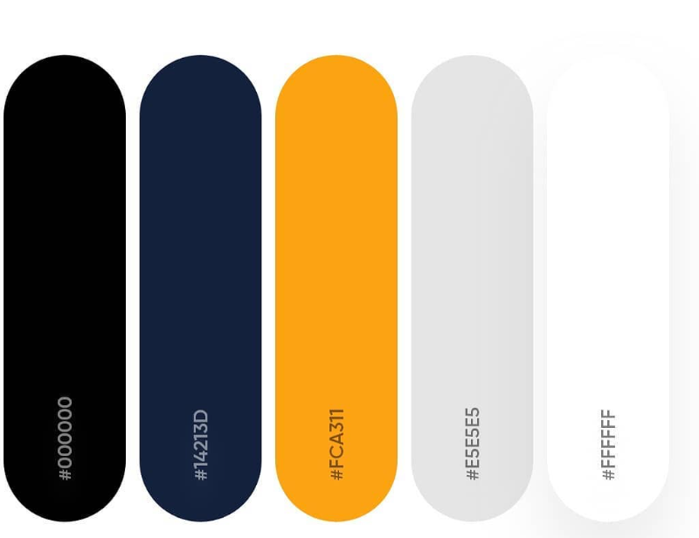
Tabela 9- Paleta de Cores

Cor | Hexadecimal | Função
Principal | #FCA311 | Passar a emoção da vitalidade.
Principal II | #14213D | Passar a emoção de produtividade
Auxiliar I | #FFFFFF | Contraste
Auxiliar II | #000000 | Contraste
Auxiliar III | #E5E5E5 | Contraste
Tabela 10- Paleta de cores

5.3 Mockup
Os mockups são auxiliares na visualização, são eles que darão um norte ao cliente sobre seu site. Para que, dessa forma, possa acompanhar o progresso e construção das interfaces.

5.3.1 Interface Principal
A interface principal é a primeira página que o usuário irá interagir ao acessar o site, ela deve ser simples e intuitiva.
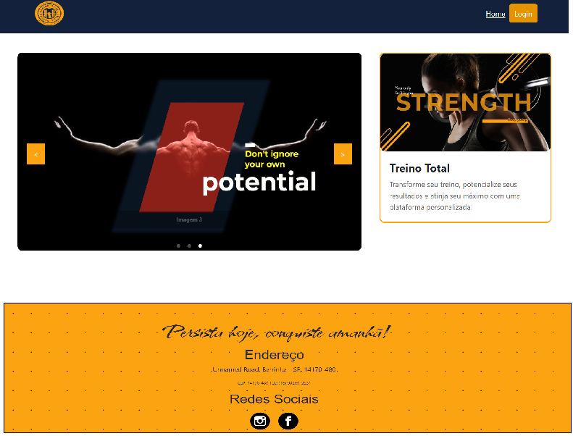
Figura 4- Mockup Home

5.3.2 Interfaces de Cadastro
As Interfaces de cadastro serão as páginas que o usuário deverá acessar para preencher suas informações, para realizar seu cadastro e acessar o site e suas informações pessoais.

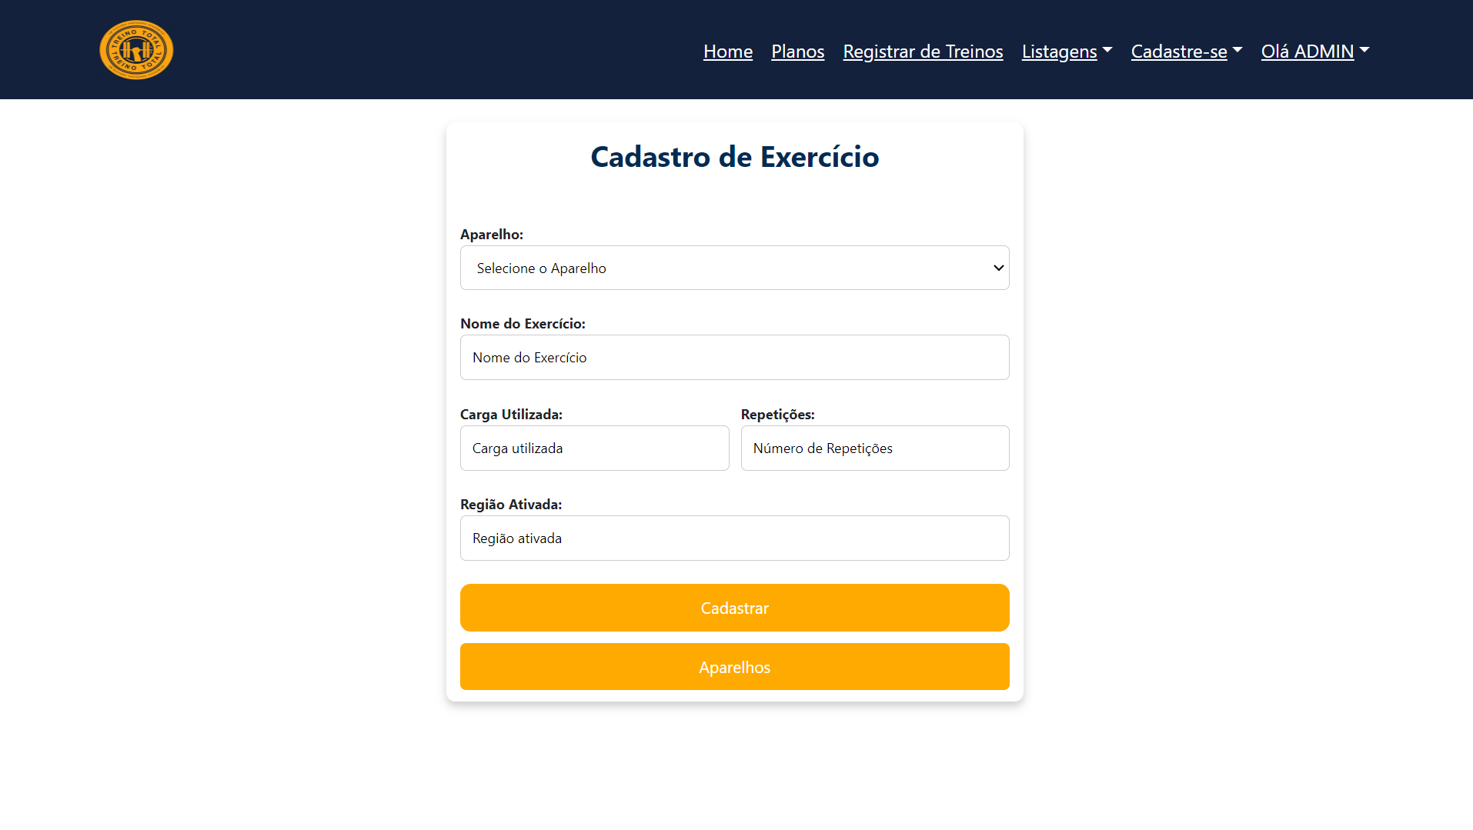
Figura 5- Cadastro Exercício

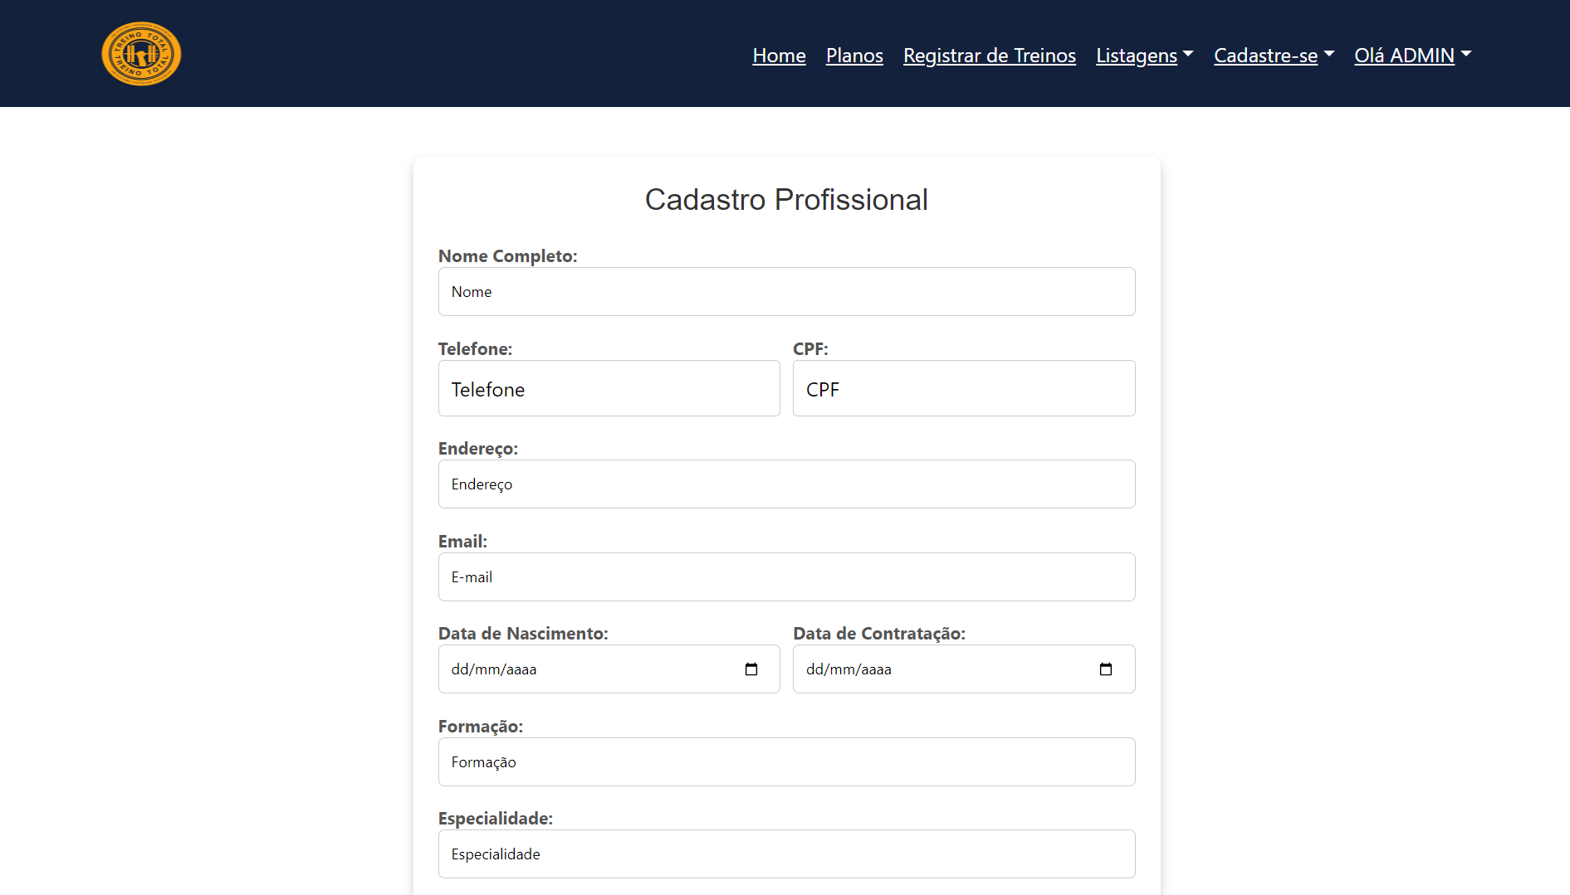
Figura 6- Cadastro Professor

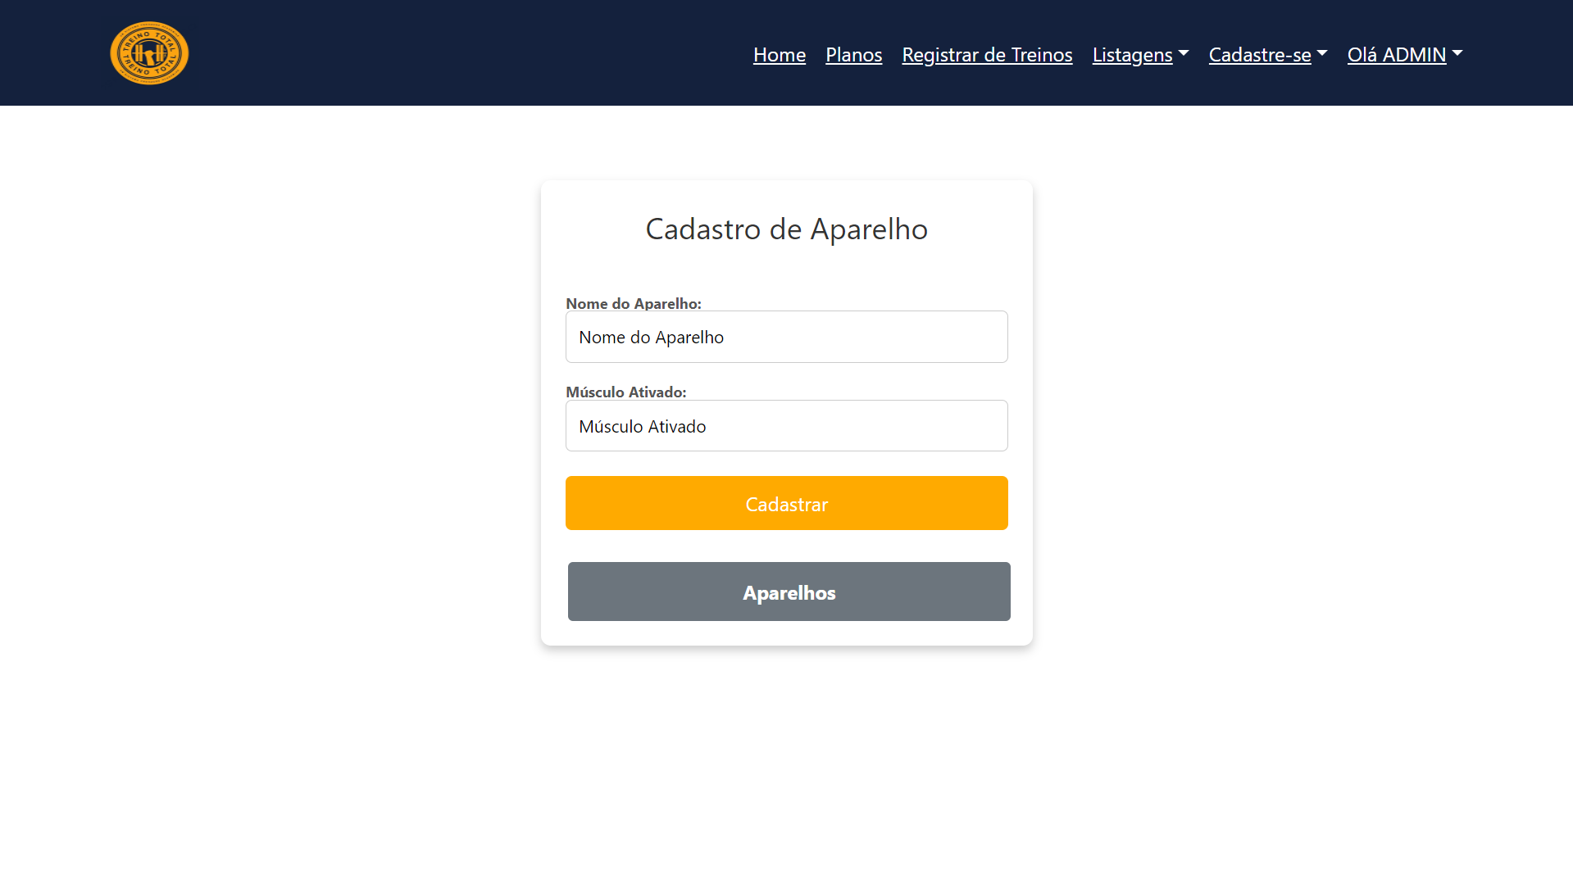
Figura 7- Cadastro Aparelho

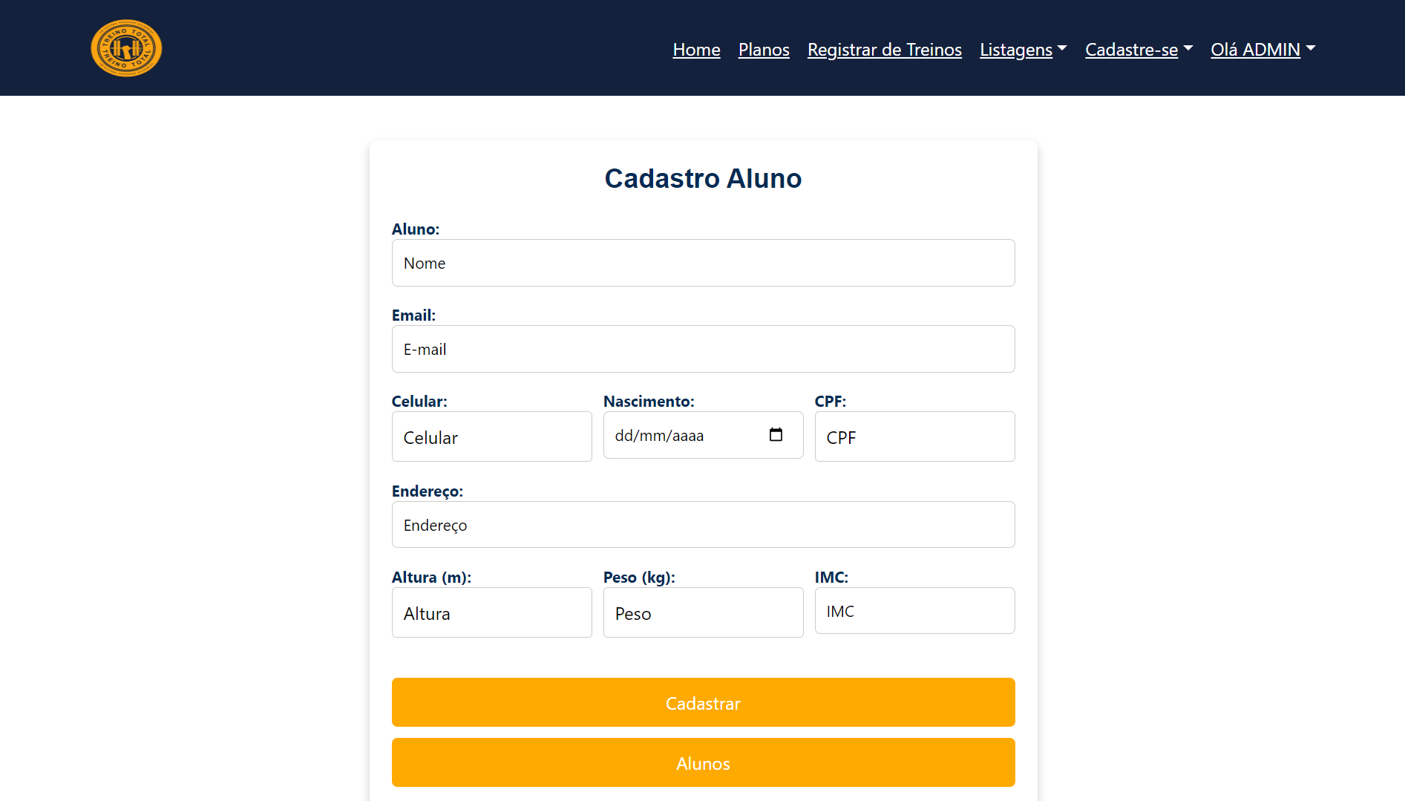
Figura 8- Cadastro Aluno

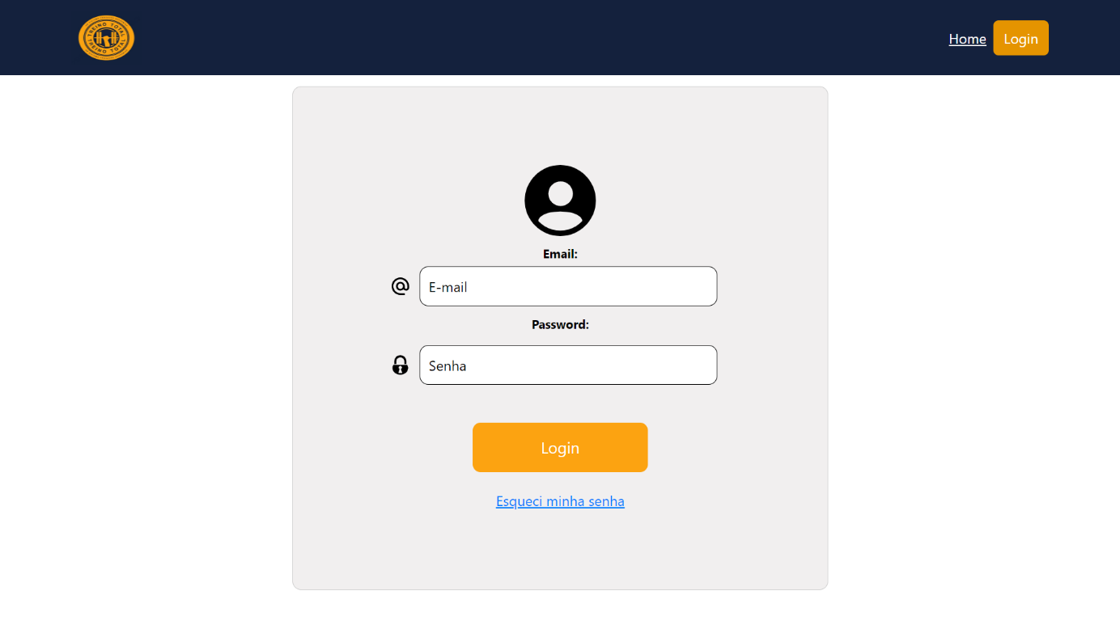
Figura 9- Login Site

5.3.3 Listagem
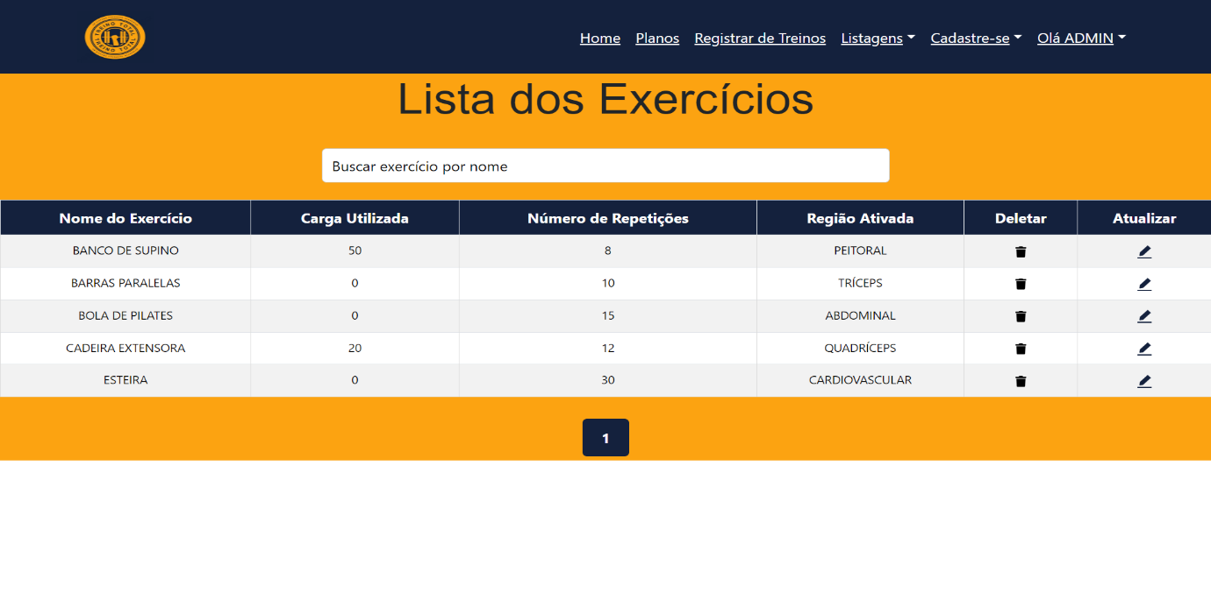
Figura 10- Lista Exercício

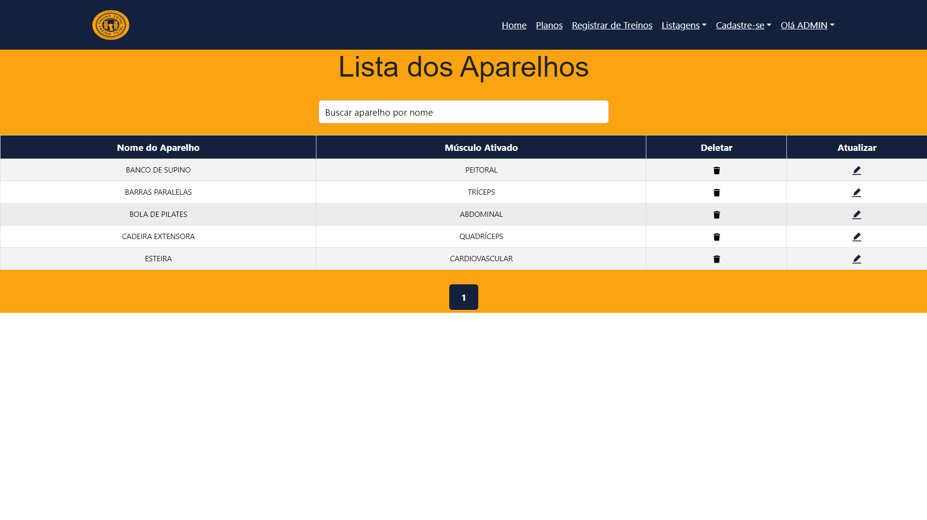
Figura 11- Lista Aparelho
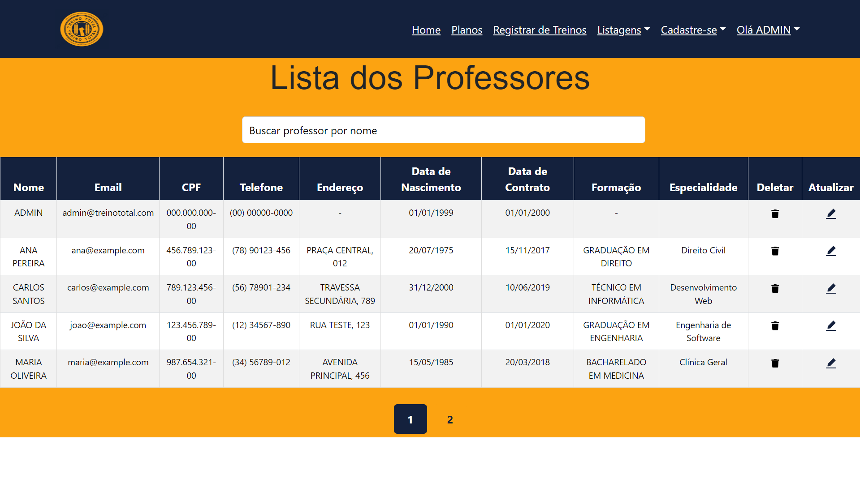
Figura 12- Lista Professor
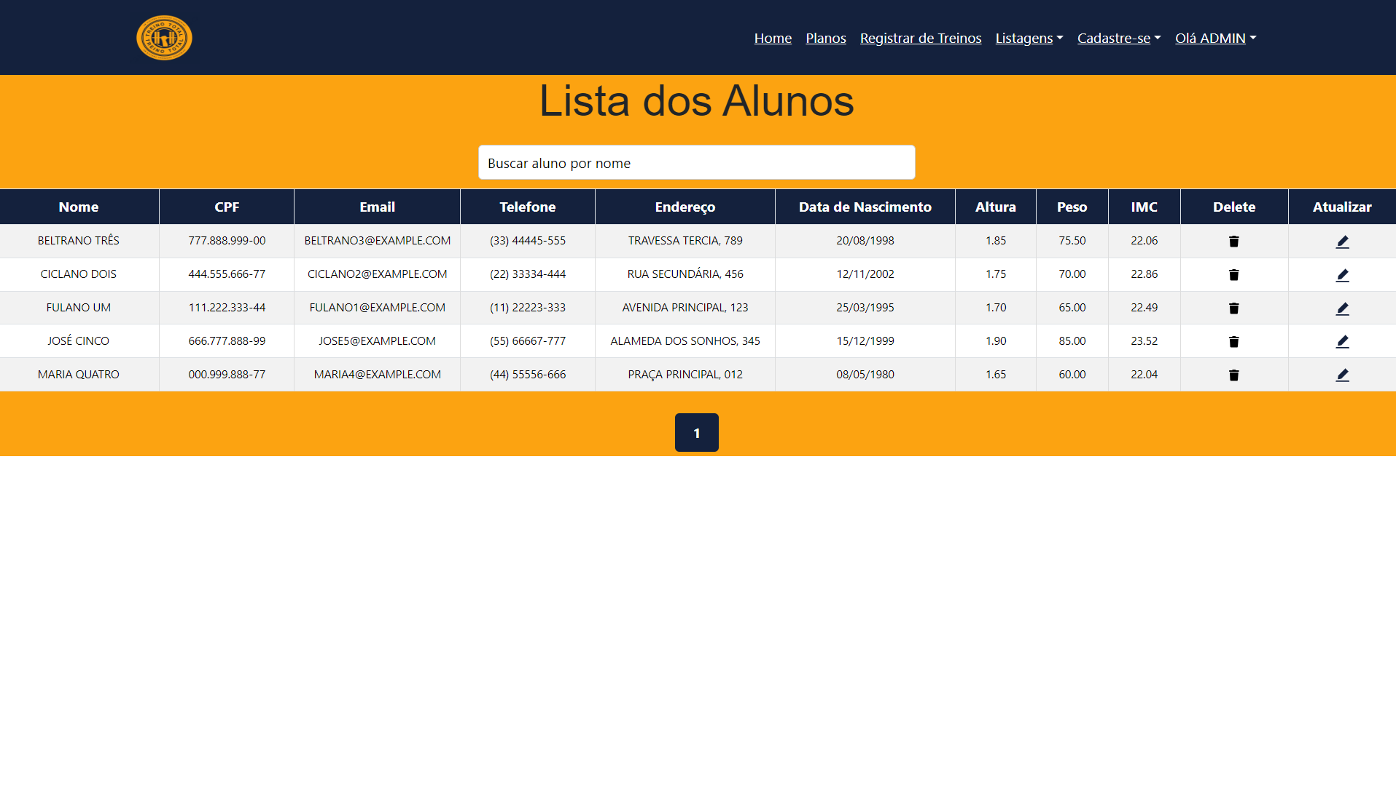
Figura 13- Lista Aluno

5.3.4 Interfaces de acesso a registro exercício e aparelho
A Interface de acesso será a página que o usuário deverá acessar para conseguir entrar na página de registro exercício e registro aparelho.

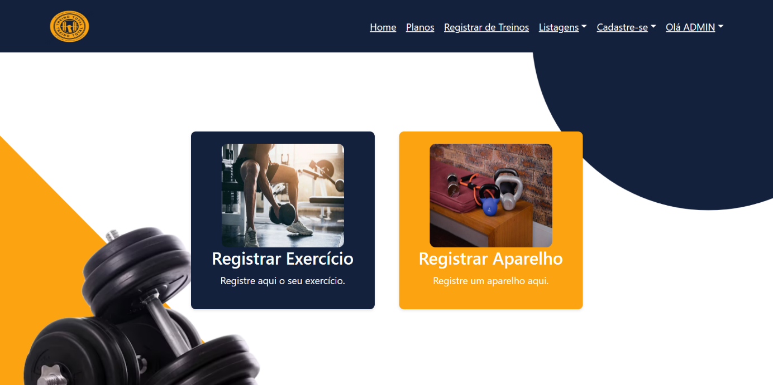
Figura 14- Página de acesso a exercício e aparelho

BIBLIOGRAFIA
https://cloud.google.com/learn/what-is-a-relational-database?hl=pt-br – visitado em 20/03/24 ás 8:37 (Banco de dados relacional)

ANEXO I – EQUIPE
COLABORADOR | FUNÇÃO | RESPONSABILIDADES
José Mateus  Renato Oliveira | PO (Product Owner) | Supervisionar o projeto;  Contato com o cliente;  Ponte entre cliente e time de desenvolvimento;  Alinhar tarefas e objetivos do projeto com o Scrum Master;
Yasmim Cassez | Scrum Master | Acompanhar as tarefas do desenvolvimento;  Organizar as sprints;  Resolver conflitos na equipe;  Alinhar o andamento do projeto com o PO;  Revisar a sprint antes da entrega;
Pedro Campos | Designer | Projetar interfaces de usuário pensando na UX (User eXperience);  Desenhar Mockups que servirão de base para criação das interfaces pelo programador;  Criar paleta de cores e aplicar ao software, respeitando a identidade visual da empresa;  Auxiliar a implementação da parte visual do sistema;
Rian Durigan  Yasmim Cassez | Desenvolvedor Front-End | Traduzir os Mockups em telas responsivas do sistema;  Criar funções que implementem a recuperação de dados do Front-End para serem enviadas ao servidor;  Implementar a validação de dados antes de serem enviados para o servidor;  Auxiliar na criação do Mockup, UX (User eXperience) e identidade visual do sistema;  Comentar e documentar o processo de codificação do sistema;
Larissa Iaquimitro | Desenvolvedor Back-End I | Planejar os recursos do servidor;  Implementar as classes seguindo o diagrama de classes;  Criar rotas de acesso na aplicação;  Comentar e documentar o processo de codificação do sistema;  Auxiliar questão de persistência de dados;
Rafael Seles | Desenvolvedor Back-End II | Relacional de acordo com o diagrama de classes;  Documentar DER e MER;  Implementar script de criação e inicialização do banco de dados;  Conectar a aplicação ao banco de dados;  Criar querys para persistência e manipulação de dados entre aplicação e banco de dados;  Auxiliar questões do desenvolvimento do servidor;

ANEXO II – VERSÃO DOCUMENTO
Título do documento |  | Documento de Arquitetura de Software do Treino Total
Autores |  | Larissa Iaquimitro, Rafael Seles de Souza, Rian Siqueira Durigan, Yasmim Cassêz, Pedro Campos.
Comentários
Nome do arquivo |  | Documento do Projeto – Treino Total.docx
HISTÓRICO DE REVISÕES
Revisão | Data | Descrição | Autor
01 | 04/03/24 | Elaboração da primeira versão do documento.
02 | 15/03/24 | Desenvolvimento dos mockups da página inicial.  Organização da documentação.  MER, DER e Script SQL.
03 | 20/03/24 | Servidor Web funcional + rota padrão criada, Organização da documentação MER, DER e Script SQL.  Interface da página inicial.
04 | 10/04/24 | Criadas as funções de listagem de professor, aluno, aparelho e exercício.  Ligação com o banco de dados.  Criados os mockups de cadastro.  Desenvolvido o front-end de cadastro.
05 | 12/04/24 | Finalizadas e adicionadas as páginas de cadastro de Aluno, Professor, Exercício, Aparelho.
06 | 17/05/24 | Adicionadas as rotas de cadastrar. Iniciados os mockups das Listas.
07 | 22/05/24 | Retornando os dados cadastrados de aluno, professor, aparelhos e exercício.  Listando as informações das 4 entidades.  Mockup das páginas de listagem
08 | 16/08/24 | Padronizando, corrigindo e atualizando documentação.  Criando rotas de DELETE nas 4 entidades.  Aplicando Remover na listagem
09 | 11/10/24 | Criando tela de login que irá pedir o e-mail e a senha do professor e protegendo todas as rotas que precisam da autenticação do usuário;
10 | 16/10/24 | Rotas testadas e funcionando em um aplicativo de requisições web e implementando Classes de autenticação com todos os métodos necessários para trabalhar o token;
11 | 16/10/24 | Nome dos atributos revisados e no padrão Camel Case; Redirecionamento da página de listagem para a página de atualização, passando os dados do objeto entre as páginas;

ANEXO III – CASOS DE TESTE
Teste de Cadastro de Novo Usuário com Dados Corretos e Incompletos

Pré-condições de execução: O usuário deve preencher os dados solicitados no cadastro
Valores de entrada: Nome/e-mail/senha
Resultado esperado: Cadastro efetuado com sucesso se as informações estiverem corretas;
Cadastro recusado aparecendo mensagem de erro se as informações estiverem incorretas
Pós-condições de execução: O novo usuário deve ser adicionado ao banco de dados e estar apto a realizar login, ou a tela de cadastro deve exibir os erros de validação.

